ПИСЬМЕННАЯ САМОСТОЯТЕЛЬНАЯ РАБОТА
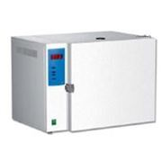
Медицинское оборудование, предназначенное для стерилизации изделий из металла, стекла, называется_______________ шкаф
Стерилизующий агент (указать)__________________________________________
Основной режим стерилизации медицинского инструментария (указать): давление___ атм., температура___ град., время___ минут.
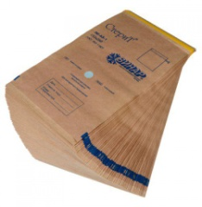
Упаковка, позволяющая стерилизовать изделия в закрытом виде, называется (указать)_____________________________________
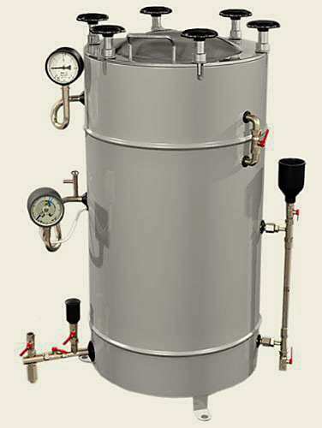
Медицинское оборудование, предназначенное для стерилизации водяным насыщенным паром под давлением, называется (указать)_____________________________________________
Стерилизации подлежат (перичислить виды материалов):_________________________________________

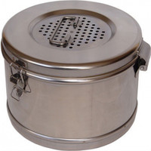
Устройство, в которое закладывается материал для последующей стерилизации паровым методом, называется (указать)_________________________________________________
Срок стерильности материала в устройстве без фильтра_______ сут
Срок стерильности материала в устройстве с фильтром_______ сут
Срок стерильности материала во вскрытом устройстве, как с фильтром, так и без фильтра____________

